
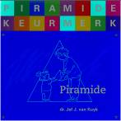

Nieuwsbrief
Donderdag 1 april 2010
Peuterspeelzaal Willemijntje

nummer 12
Basisschool Groot Nijeveld

01 apr. do. |  | Witte Donderdag:  ’s morgens Paasviering Dobbelmannweg.  De Nieuwsbrief no.12 komt uit.
02 apr. vr. |  | Goede Vrijdag:  ’s morgens Paasviering Tollensstraat.  ’s-Middags vrij
04 apr. zo. |  | PASEN
05 apr. ma. |  | Tweede Paasdag Vrije dag
06 apr. di. | 15.30 – 17.00 u. | Bouwvergadering: "Taal" Tollensstraat. Implementatie Taal in Beeld
07 apr. wo. | 0900 – 12.15 u. | OPEN DAG DOBBELMANNWEG
09 apr. vr. | 09.00 – 10.00 u. | Thema-koffieochtend voor de ouders van alle kinderen.  Deze ochtend wordt gehouden op de Dobbelmannweg.
13 apr. di. | 15.45 – 17.15 u. | Teamvergadering
15 apr. do. |  | De Nieuwsbrief no. 13 komt uit.
Hiep Hiep Hoera!!

Naam | Verjaardag | Groep | Leeftijd
Ruveyda Bal | vrijdag 2 april 2010 | 2JE | 6
Furkan Yalçin | dinsdag 6 april 2010 | 6 | 10
Miki Lukic | woensdag 7 april 2010 | 8 | 13
Anthony Stellaard | donderdag 8 april 2010 | 8 | 12
Sylayla Weijers | zaterdag 10 april 2010 | 3 | 7
Wissam Kajouai | zaterdag 10 april 2010 | 4 | 8
Melissa Roeleven | zondag 11 april 2010 | 8 | 12
Wurie Jalloh | maandag 12 april 2010 | 5 | 9
Proficiat!!
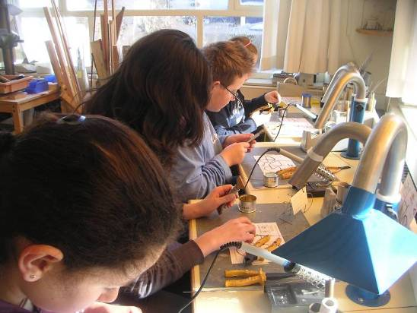
Wij zijn naar ‘het Slingertouw’ geweest. We hebben in groepjes gewerkt. Toen hadden we uitgekozen wat we wilden maken.
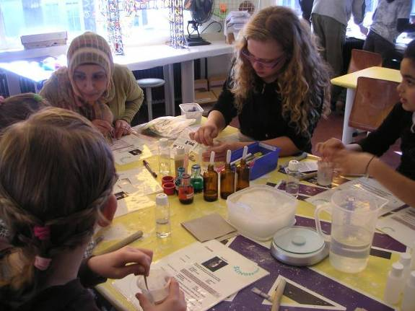
We hebben aan onze ouders gevraagd of ze mee wilden rijden en ons gingen begeleiden.
De ouders waren: Zeynep, moeder van Seyda, Joop, opa van Marlena, Nancy, moeder van Mila en juf Aimee en meneer Peter.
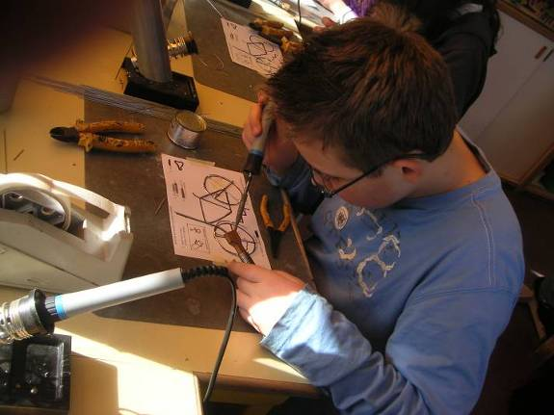
We hebben hele leuke dingen gemaakt zoals: solderen, metaal, houtbewerken, mini metselen en chemie.
Dit zijn onze reacties:
Kay vond solderen en metaal leuk.
Seyda vond houtbewerken en mini metselen leuk.
A.J vond solderen leuk en mini metselen.

Met Vriendelijke Dank Aan: Zeynep Soyler, Joop Vink, Nancy Zimmerman. We hebben de volgende keer een activiteit bij Das en Boom, in Beek.We hopen dat jullie ook dan mee willen rijden?

Met Vriendelijke Groet Seyda Kay & A.J..
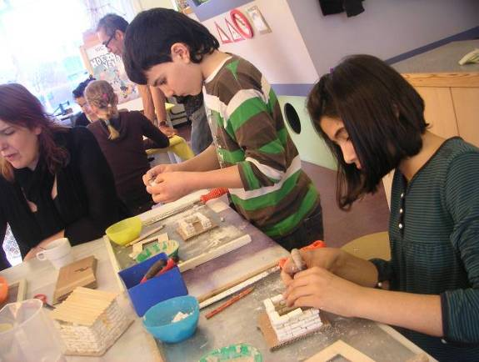
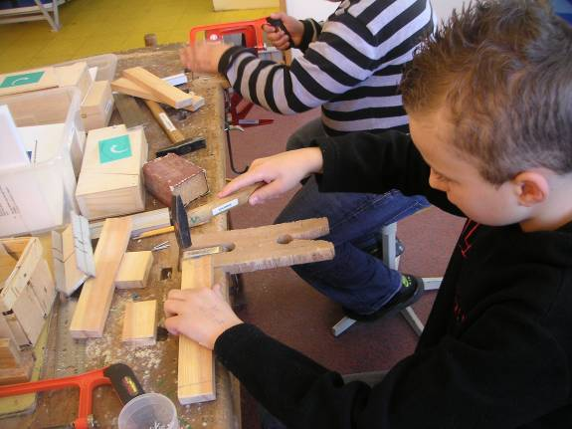
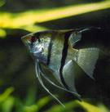
We gingen naar ‘de Maanvis’, een aquariumwinkel voor tropische vissen met Ferhat, Abdikhani ,Aysu, Justin, en men. Peter.
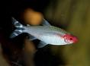
We gingen vissen kopen voor in het aquarium in de gang beneden. Er waren een heleboel verschillende vissen
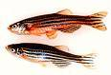
Wij kochten 5 roodkopzalmen, die komen uit Brazilië, Zuid-Amerika en hun lengte is ongeveer 5 centimeter lang. 5 zebravisjes die komen van India en hun lengte is ongeveer 3 tot 5 centimeter lang.
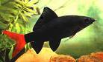
2 Maanvissen die komen uit het Amazonegebied, ook uit Zuid-Amerika en hun lengte is ongeveer 20 centimeter hoog en we hebben nog één Labeo Bicoler die komt uit Thailand en zijn lengte kan 3 tot 15 centimeter worden. Ook hebben we tubifex (levend voer) gekocht. Dat zijn hele kleine piertjes. Er waren ook zieke vissen. Dat konden we ook zien aan de stippels op hun huid en daarna hebben we het afgerekend.
En het kostte in totaal $40,- en toen we terug kwamen mochten we de zakjes met vissen dragen en meneer bracht ons naar huis
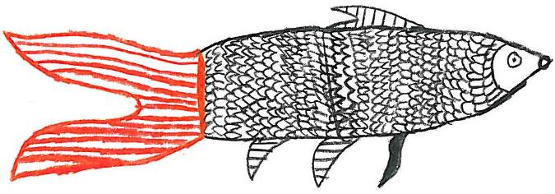
GROETJES: FERHAT,JUSTIN,AYSU,ABDIKHANI

OPEN DAG 7 april DOBBELMANNWEG!
Speelzaal Willemijntje, Tandem en BS. Groot Nijeveld
organiseren een open dag.
Wij hopen dat u met ons meewerkt en de poster op het raam hangt.
Het is natuurlijk nog beter om te komen
met iemand uit de buurt met een baby, dreumes of peuter!
KOM KENNIS MAKEN! KOM KIJKEN!

Een ridder kwam vorige week vrijdag op school.
De ridder had bij zich: Paard, jonkvrouw ,schildknaap, schild, zwaard, harnas(die had hij zelf aan)en een majerkolder.
Ze hadden allerlei wapens bij zich .
De andere mannen vertelde over de gebroeders van Limburg en het middeleeuwen van Nijmegen.En ook over Marieken van Nimwegen.Ze zijden ook dat Nijmegen ongeveer de 2000 jaar bestaat, dus de oudste stad van Nederland!
En we mochten het zwaard, majerkolder, schild enzo dragen.
De zwaard was best wel zwaar hoor, dus we moesten het met 2 handen dragen.
PS. Je kunt je ook opgeven om zwaard vechten te leren.
Dat kan bij hun, maar helaas alleen voor 16 jaar en ouder.
Maar ze zijn nu ook bezig om een club op te richten voor jongeren.
Groetjes: Oumaima,Susie,Mohammed,Marlena en Abdikhani

Met deze dag, ieder jaar op 7 april, vraagt de WHO, de World Health Organization, aandacht voor gezondheid en ziektes in de wereld.
In veel landen zijn ziektes als aids niet bespreekbaar. Het taboe heeft de ziekte epidemisch gemaakt. In landen waar het doorbroken is loopt het aantal nieuwe aidsgevallen terug. Maar ook een ziekte als malaria, die niet de last van het taboe draagt, komt volgens de WHO nog veel vaker voor dan nodig is. Armoede, gebrek aan onderwijs, inadequate of ontbrekende gezondheidszorg en het ontbreken van een helder gezondheidsbeleid dragen bij aan het voorkomen van malaria.
OPEN DAG 7 april DOBBELMANNWEG!
Ons gebouw ziet er altijd gezellig uit!
Maar voor de open dag willen we ook de buitenkant versieren!
Wie komt ons op 6 april een half uurtje helpen om 8.45 uur of 13.15 uur!


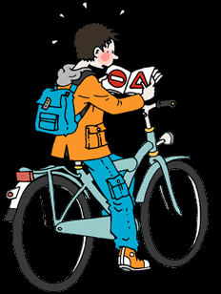
Verkeersexamen
Hallo allemaal.
Binnenkort komt het verkeersexamen eraan voor groep 7
We moeten flink oefenen voor het examen.
En we moeten de verkeersborden leren.
Iedereen moet een fiets hebben.
En die keurt Meneer Peter.
Dus we moeten goed de verkeersborden kennen!
Dus leren!!!!!

Groetjes: Mila & Joey L & Virginia
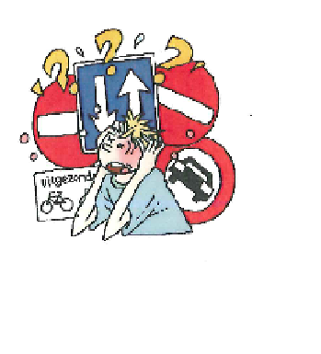
OPEN DAG 7 april DOBBELMANNWEG!
OUDERS VAN DE PEUTERS!
KOMT U KIJKEN IN DE KLEUTERGROEPEN?


maart
Hardwerken in groep 7
In groep 7 moet heel hard gewerkt worden.
Want de entreetoets komt er binnenkort aan.

We hebben heel veel toetsen in den entreetoets.
En binnenkort komt ook het verkeersexamen er aan.
Op 15 April is het al het schriftelijk verkeersexamen!
Dus het gaat heel heel snel, de tijd.
Onze hoogste record met toetsen per dag is 6 toetsen.
In dien is groep 7 ook een van de moeilijkste jaren van school.
En het gaat nog veel moeilijker en moeilijker worden.
Dus we moeten heel, heel hard werken.
OPEN DAG 7 april, DOBBELMANNWEG!
OUDERS VAN de kinderen van
BS. Groot Nijeveld,
KOMT U KIJKEN IN DE AULA?
De kleuters treden op om 9.00 uur en 11.45 uur!

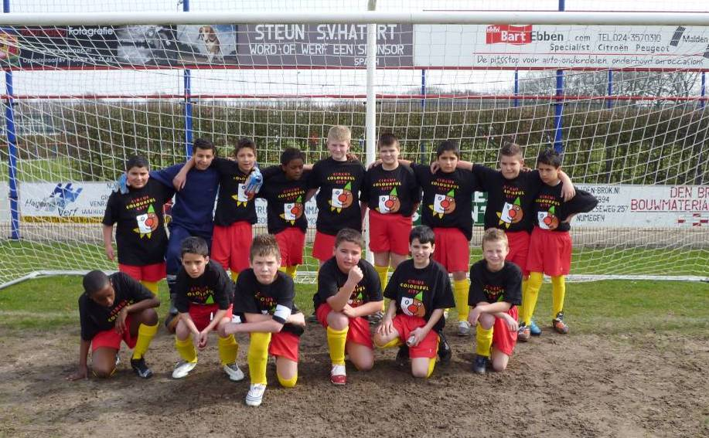
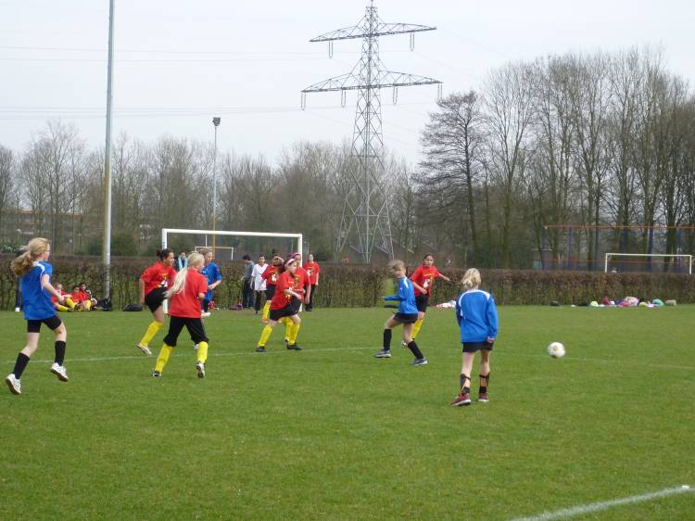
We hebben getraind met meneer Peter en juffrouw Aimee.
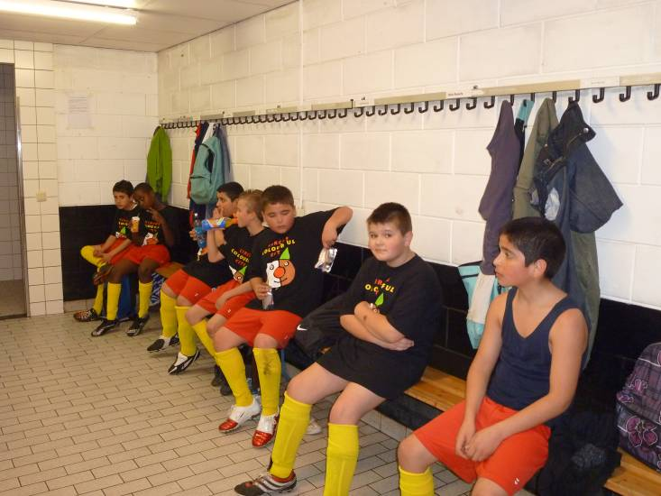
Groot Nijveld de meisjes moesten tegen 4 andere scholen: De kleine wereld, de Hazensprong en Brakkenstein . We hebben met 3-1 gewonnen 2 van Hajar en 1 van Burcu en van Brakkenstein 2-0 1 door Kim en 1 door Hajar .
En de jongens speelden tegen de Blauwebuut , Prins Maurits en Aquamarijn ,Akker , Prinsclaus , en tegen de Montessori Dukenburg
Leandro heeft 1 keer gescoord Justin van groep 8 en Miki Justin van groep7 Anthony Leandro heeft 6 keer gescoord Justin van groep7 2 keer.
Miki heeft 3keer gescoord Justin uit groep8 2 keer .
De meisjes stonden 3e
En de jongens 4e
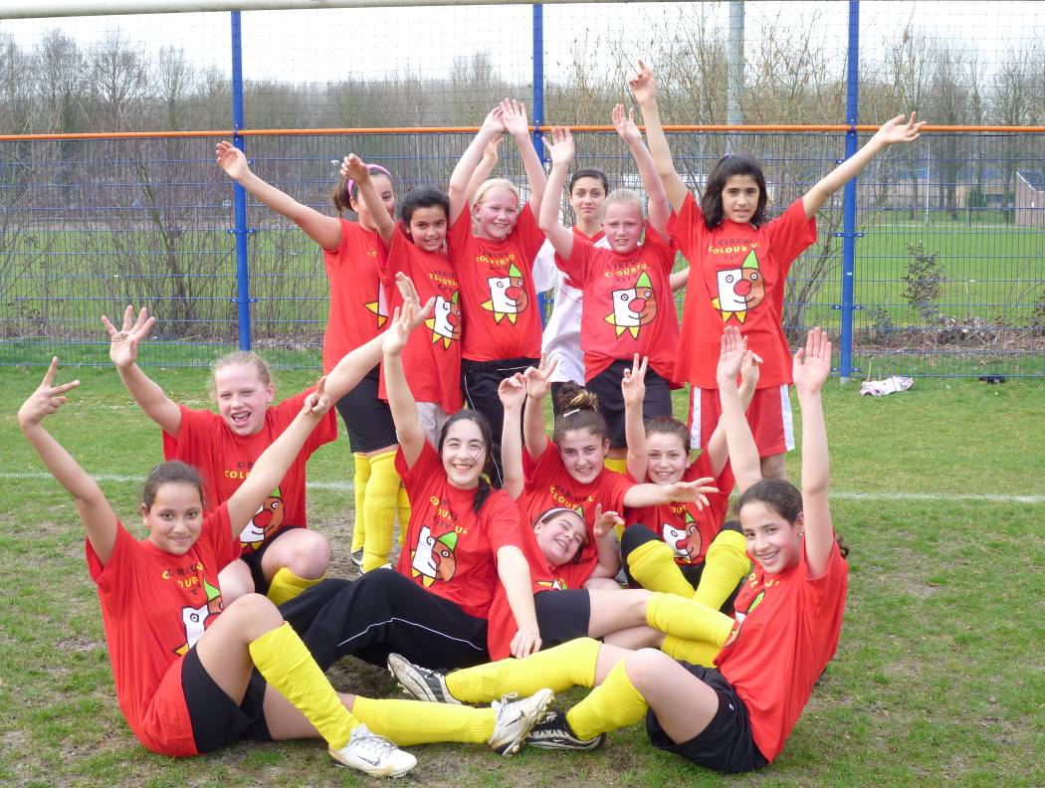
Groetjes: Mohammed, Huseyin, Joey m en Hajar
Huiskamer
De Kleine Wereld

Ik ben Ali. Huiskamer is leuk en je kunt heel veel dingen doen net als koken en veel meer dingen spelletjes en je moet egt komen want je kan eten je gaat ook soms
Pizza maken en panenkoeken maken. Kom naar de huis kamer Naar school 3:00 als de juf zegt wie wil er mee doen met huis kamer dan moetje je eigen op geven.

Hoi ik ben Reno.
huiskamer: je kunt veel doen zo als spelletjes,koken,buitenspelen,knutselen,huishoek,bouwhoek,op het bord tekenen en nog meer. het is heel leuk dus als je wilt kan je je inschrijven. Dus kom 3 uur tot half 5.

Hoi ik ben Fouad en ik zit in de huiskamer het is heel leuk met een bouwhoek.
En je kan in huiskamer knutselen en spelen als je niet aan de regels houd ga je weg. huiskamer is echt leuk met wii en koken dus kom naar de huiskamer als je niet weet hoelaat, het is om 15:00 tot 16:30 dus de huiskamer is leuk dit was Fouad

Elke maandag doen we koken dan kunnen wij uitnodeging gemaakt en menu. De mensen vinden leker. De gerecht is groente soep hoofgerech is spahati na gerech is fruitcocktail en vla. De kinderen die gemaakt hebben zijn Ipek Ashanti Saffron Dani Seyda Samira Juli-Anne Foad Cheyenne. De ouders en juffen en meesters en de baas van school en juf Marleen en toen mogten wij met hun eten.

Groetjes Ipek van groep 4.

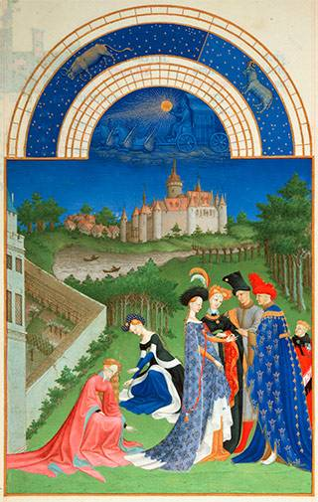
Deze keer hebben we meneer Clemens geïnterviewd.
Hij is 60 jaar en hij organiseert de gebroeders van Limburg (Johan,Herman en Paul ).
Hij was vroeger directeur van deze school.
7 jaar had hij op onze school gewerkt,van 1985\1993.
Hij vond het een leuke school met leuke collega’s .
Ze hadden de kinderen van de Basisscholen nodig omdat ze de middeleeuwen na willen spelen.
Met de gebroeders van Limburg gaan ze naar alle groep 7.
We hebben gevraagd waarom niet de kinderen van groep 6 of 8 ?
Nou.. omdat wij een clubje nodig hebben,
groep 6 is daarvoor te jong en groep 8 is er dan volgend jaar niet.
Toen hij begon met de gebroeders van Limburg
Waren maar 40 mensen en nu liefs 400!
Zijn hobby’s zijn: De middeleeuwen, jagen met valken & reizen.
Zijn beroep is boeken schrijven, hij schrijft van alles en nog wat...
Hij is aan dit begonnen uit lief hebben rij!!!
Groetjes Fatima & Oumaima

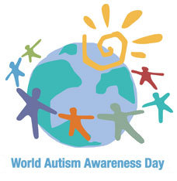
Wereld Autisme Dag 2 april 2010
Deze dag is bedoeld om iedereen bewust te maken van wat autisme eigenlijk is. Wereld Autisme Dag is vorig jaar door de Verenigde Naties uitgeroepen tot een wereldwijde themadag. Deze dag wordt elk jaar op 2 april gehouden.
Autisme is een aangeboren aandoening waardoor signalen in de hersenen niet goed worden verwerkt. Autisten ervaren hun omgeving als onsamenhangend en kunnen zich moeilijk in anderen inleven. Naar schatting 35 miljoen mensen over de gehele wereld hebben een stoornis in het autistisch spectrum. De Nederlandse Vereniging voor Autisme (NVA) neemt de activiteiten in Nederland voor haar rekening.

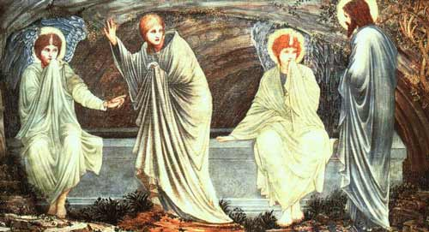
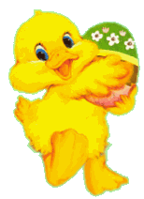
Pasen is de belangrijkste christelijke feestdag. Men viert de opstanding van Jezus uit de dood nadat hij op Goede Vrijdag gestorven is.
Christenen herdenken met Pasen de herrijzenis van Jezus uit het graf, op de derde dag na zijn kruisiging. In veel kerken wordt in de nacht van Stille Zaterdag op Paaszondag een wake gehouden. Aan het einde van deze wake wordt de Paasdag met feestelijk gezang begroet.
Pasen was vroeger ook een seizoensgebonden landbouwfeest. Het markeerde het begin van de lente en het einde van een tijd van schaarste, die heerste als de voorraden van de winter opraakten.
Veel Paasgebruiken zijn afgeleid van dit niet-christelijke lentefeest, zoals het rapen van eieren.
Boeren beschouwden eieren als een kiem van kracht. Ze begroeven ze in hun velden opdat ze hun kracht op de bodem over zouden brengen en voor een goede oogst zouden zorgen.
Later dienden de eieren voor de katholieken ook om na de veertigdaagse vastenperiode (die na de viering van Carnaval begon) weer op krachten te komen. Met Palmpasen werden de eieren ingezameld.
Het christendom is met name gebaseerd op het leven en lijden én de opstanding uit de dood van Jezus Christus.
Pasen is niet elk jaar op de zelfde (zon)dag, maar op de eerste zondag die volgt op de volle maan na het begin van de lente. Pasen is ook een lentefeest. Na de koude winter waarin alle voedsel van het vorige jaar is opgegeten gaat de natuur opnieuw beginnen. Dieren krijgen jongen, bomen en bloemen gaan bloeien, kuikens komen uit hun ei. Het ei is een symbool van nieuw leven Overal in de winkels zie je lentekuikentjes en paaseieren, echte, van papier of van chocola. De mensen lopen er ook paasbest bij in hun frisse nieuwe kleren. Bij katholieke christenen is Pasen ook het eind van de vastenperiode die begon met carnaval. In Nederland kom je dit niet meer zoveel tegen. In sommige landen (bijvoorbeeld Spanje en Zwitserland) worden nog Paasvuren ontstoken: de koude geesten van de winter worden weggejaagd en de lente verwelkomd. In Nederland kom je wel namen tegen die hieraan herinneren: Paasberg, Paasveld.

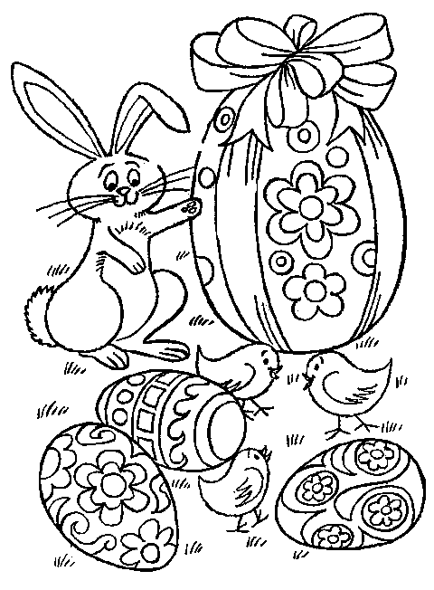

K S C H O O L F O T O G R A A F P G I C
1. ACTIVITEITEN
2. BRUGKLAS
3. DINOSAURUSSEN
4. GEBOORTE
5. INTERVIEW
6. KLASSENFOTO
7. SCHOOLFOTOGRAAF
8. SCHOOLVOETBAL
9. SPORTSERVICE
10. ZWANGER
A A I J M U R P F W Y K D F Z O C Z Q T
G U V Z W A N G E R R K U O N C H M O O
M R C Z K K M G J M S Q H P V Z O F Y X
E T R O O B E G B H L M I Q F B F I K H
P I F M I P F E O G N Y H V O Q C H Y K
C S R N H R H D B R V K X Q O A Q M F Z
W E I V R E T N I C Y R O S F C N K B F
B F O J X Z P Q F C N Z U L F T Z L X B
W B Z C D E A E R O C Q P W A I L A N M
S C H O O L V O E T B A L P Z V N S A P
H S H N P U G F Y X M V F X P I K S D Q
E Y S P O R T S E R V I C E B T N E U N
J Q J D Q S U B Q P Q G A V J E G N U N
S A L K G U R B O B K Q N N Z I E F F U
R A C A K R S O W N D B P A T T A O P Q
N E S S U R U A S O N I D L Q E X T L W
S Q N C A D D H R L L Z D Z L N E O X O
C F D N S G V F M Q V S M D U T X L I Y
G D R F A O I L S K G Q W D V V L U S V

L R R Z J N T Z S W C F K M S D S O S E
1. ENTREETOETS
2. FLYER
3. PASEN
4. RIDDER
5. SCHOOLVOETBAL
6. SLINGERTOUW
7. SOLDEREN
8. TRAINER
9. VERKEERSEXAMEN
10. ZWAARD

G E W L N L C U W K E W R C A O R T T C
P N P J N U X D I X U Z H S L I I Y E A
K I D H W L L E W O R O M D D J Y C O Q
W A W B L H A M T X O D E D A F U K T W
C R J N H R J R N L I R E Q I J E J E T
P T D N B H E E V G E R N D H J H V E J
U B T L M G P O T N V H T O R J V T R A
O T V R N G E Y U Q I F K N O B Q R T W
A E Z I K T K L H H F Q C D L E D G N K
I S L T B P C V I K J X O Q I P N M E Q
A S O A V E R K E E R S E X A M E N K G
I K L T Z W A A R D Q B S S M O J D O R
I J Q M Z M G B I P X J E S P R T O I A
N F T R Y C T Y N C S N K K E V J Z H F
D Z N S D S N O M I A M U F L Y E R P W
B B A B H C V F M X M D F N M T S A E H
M U B P B X F T D F X B X Z U E N K V K
D B X L S Q L E P Z N X Z J V R T A I Z
N V W Q Z L E U Q K Y O H W M L M E G H
